Конспект урока по предмету «Окружающий социальный мир»
по теме «Узнавание (различение) напитков по внешнему виду»
Задачи: : - Познакомить обучающихся с различными видами напитков; – Расширять словарный запас; развивать память, мышление; -Воспитывать бережное отношение к своему здоровью;
Оборудование: слайды по теме, картинки с изображением напитков.
Ход урока
1. Организационный момент. Приветствие. Сообщение темы и цели урока.
2. Артикулляционная гимнастика.
3. Изучение нового материала. Учитель. Беседа: Сегодня на уроке мы познакомимся с различными видами напитков.
- Что вы любите пить?
-А какие еще напитки вы знаете? (лимонад, компот, чай, какао, квас, морс, сок)
-Где берут напитки? (в магазине, готовят сами)
- На какие две группы можно разделить напитки? (горячие и холодные)
-Назовите горячие напитки, назовите холодные напитки.
-Из какой посуды пьют чай и горячий шоколад? (из кружки с ручкой)
-Что пьют из стакана?

Скажи мне, миленький дружок,
Ты любишь пить фруктовый сок?
А ягодный? А овощной?
Тебе полезен он любой!
Но самый лучший сок, ребята,
Который только что отжатый.
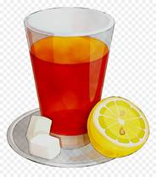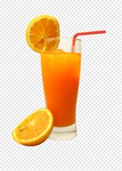Задание: Назовите напитки, изображенные на слайдах?

Его мне сделать вам не жалко,
Когда есть соковыжималка.
В нее мы овощи кладем,
Включаем и слегка нажмем…
И вот уже ручьем потек
В стаканчик свежий вкусный сок!

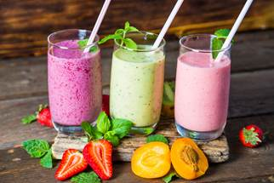
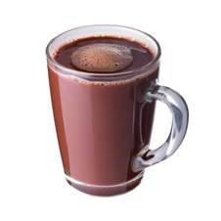

4.Физкультминутка
Ветер веет над полями,
И качается трава. плавно качают руками над головой.)
Облако плывет над нами,
Словно белая гора. (Потягивания — руки вверх.)
Ветер пыль над полем носит.
Наклоняются колосья —
Вправо-влево, взад-вперёд,
А потом наоборот. (Наклоны вправо-влево, вперёд-назад.)
Мы взбираемся на холм, (Ходьба на месте.)
Там немного отдохнём. ( садятся.)
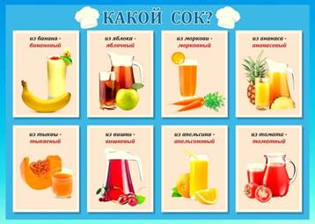

5.Задание:1) «Покажи и назови»

- Из чего сделали сок?
-Какого он цвета?
-Фруктовый или овощной?
- Этот напиток сладкий?

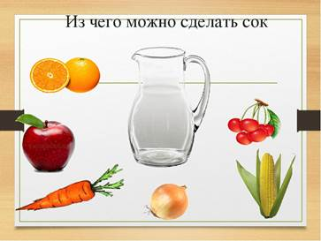
2)
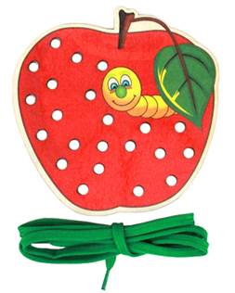3) Выполни «шнуровку»

6.Обобщение. Итог урока

